012_SR501人体红外模块
Ubuntu目录：~/Desktop/all_driver_test/06_sr501_test新建这个文件夹，然后添加这个文件夹到vsCode目录下（没法在vsCode工作区中直接新建），其他.c文件则在这个目录下创建

SR501人体红外模块
可以用来感应人体，感应距离3米~7米，可调
有两种触发方式：
1.不可重复触发：检测到人体，输出高电平，高电平持续一段时间后不管还能不能检测到人都输出低电平
2.重复触发方式：检测到人体，只要有人在附近，就一直输出高电平，人离开输出低电平

代码解读：
复制04_template1_gpio_drv_test
这个目录到06_sr501_test
驱动代码：
因为不是按键，所以不需要定时器消除抖动了
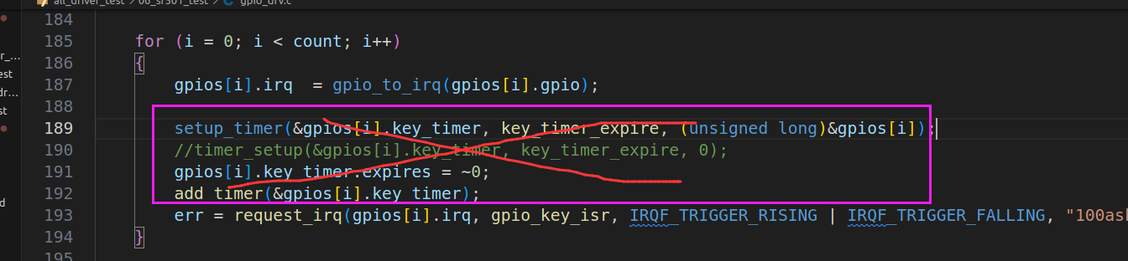
这里只需要读红外模块，不需要写
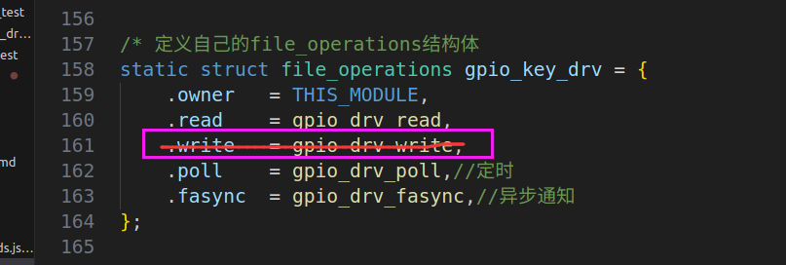
下图中的按键中断函数不在需要定时器消抖，直接把定时器里面的操作放到这里做
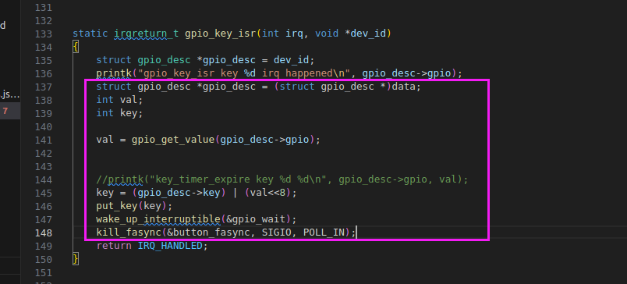
应用代码：
异步通知暂时也不需要了，做的简单点
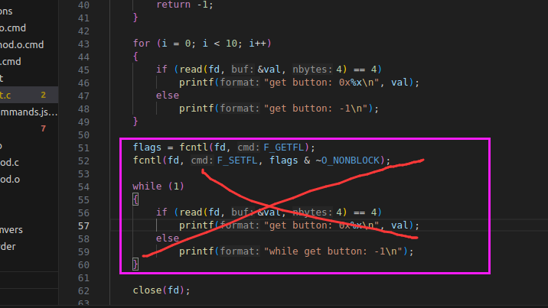
这里改成while（1），一直在读数据

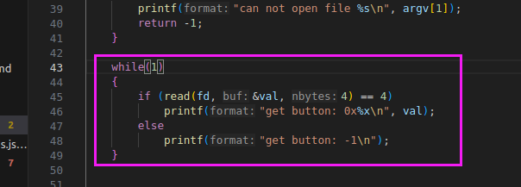

扩展板原理图：主要看CON22，对应开发板的J5，共22个插脚
